Sammelkarten als erste Inhaltssicherung – Bekenntnisse des Hochstaplers Felix Krull
Krull-Sammelkarte Nr. 12

Titel: _________________________

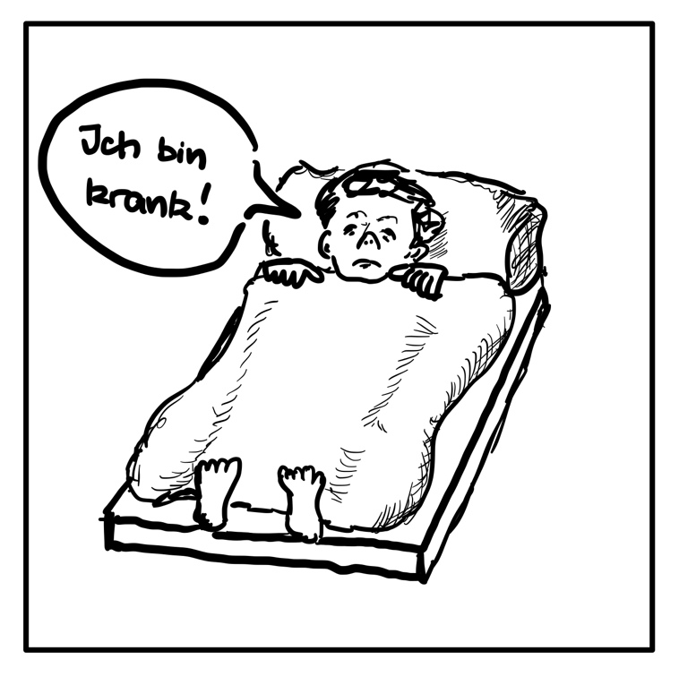

Arbeitsauftrag:

- Beschreiben Sie das Bild und bringen Sie es mit den „Bekenntnissen des Hochstaplers Felix Krull“ in Verbindung, indem Sie einen passenden Titel finden.
- Stellen Sie sich vor, der Fischer-Verlag gibt für die Fans des Hochstaplers Felix Krull einige Sammelkarten heraus, die auf zentrale Episoden und Charaktere des Romans abzielen. Erstellen Sie nun in der Gruppe DINA-4-große Sammelkarten zu einem der drei Bücher des Romans. Beschriften Sie diese noch nicht, damit ein Ratespiel entstehen kann.
- Legen Sie die entstandenen Karten des Kurses gut gemischt aus. Bringen Sie diese im Plenum mit den Figuren und Handlungen des Romans in Verbindung. Ordnen Sie die Karten in chronologischer Reihenfolge.

Eine Figurenkonstellation erstellen
Arbeitsauftrag:
- Der Roman enthält eine Vielzahl an Figuren, doch nicht jede Nebenfigur ist zentral. Erstellen Sie eine Figurenkonstellation, in der Sie zusammengehörende Figurengruppen ordnen und die Figuren auch in ihrer Wichtigkeit für den Protagonisten zugänglich machen.
Um die Beziehungen untereinander darzustellen, sollten Sie sich auf zentrale Begriffe oder einfache Symbole beschränken.
Figuren des Romans:
Professor Kuckuck
Marquis Louis de Venosta
Madame Houpflé

Rosza
Stanko
Stürzli
Maria Pia Kuckuck
Zouzou

Felix‘ Vater
Müller-Rosé
Andromache
Hector
Eustache
Lord Nectan Kilmarnock
Monsieur Machatschek
Miguel Hurtado
Felix‘ Mutter
Pate Schimmelpreester
Schwester Olympia

Figurenkonstellation:

Nutzen Sie hierfür ein separates Blatt.
Felix Krull

Leseverstehen abprüfen – Roman gelesen oder nur ein Lese-Hochstapler?
Name: _______________________________ Datum: ______________
Aufgabe:
- Bewerten Sie, ob diese Aussagen zum Roman richtig oder falsch sind.

Aussage zum Text | Richtig | Falsch
Der Protagonist Felix Krull ist ein guter Schüler.
Die kauzige Künstlergestalt Schimmelpreester ist Felix‘ Pate und bezeichnet diesen als „Kostümkopf“.
Die Hauptfigur hat ein sehr enges Verhältnis zur Schwester Olympia.
Felix‘ Vater, der Schaumwein-Produzent, begeht Selbstmord.
Die Familie Krull siedelt nach dem Tod des Vaters nach Frankfurt über, um dort eine Pension zu eröffnen.
Felix Krull zieht nach Paris, dort arbeitet er als Uhrenhändler.
Der Protagonist ist eine einnehmende Gestalt, die auch auf Frauen anziehend wirkt.
Er bestiehlt eine Frau, mit der er später Geschlechtsverkehr hat. Sie bezeichnet ihn als „Hermes“.
Die Hauptfigur betrügt den Marquis de Venosta und nimmt dessen Rolle ein, ohne dass der Adlige es merkt.
Im Hause Kuckuck verführt Felix Krull beide Frauen, also Mutter und Tochter.
Felix Krull nimmt am Ende des Romans ein Amt als Minister beim spanischen König ein.

- Entwickeln Sie außerdem eine eigene Aussage zum Roman, die „wahr“ oder „falsch“ sein kann und die Sie dem Kurs stellen. Kreuzen Sie das Zutreffende an.
Eigene Aussage | Richtig | Falsch

